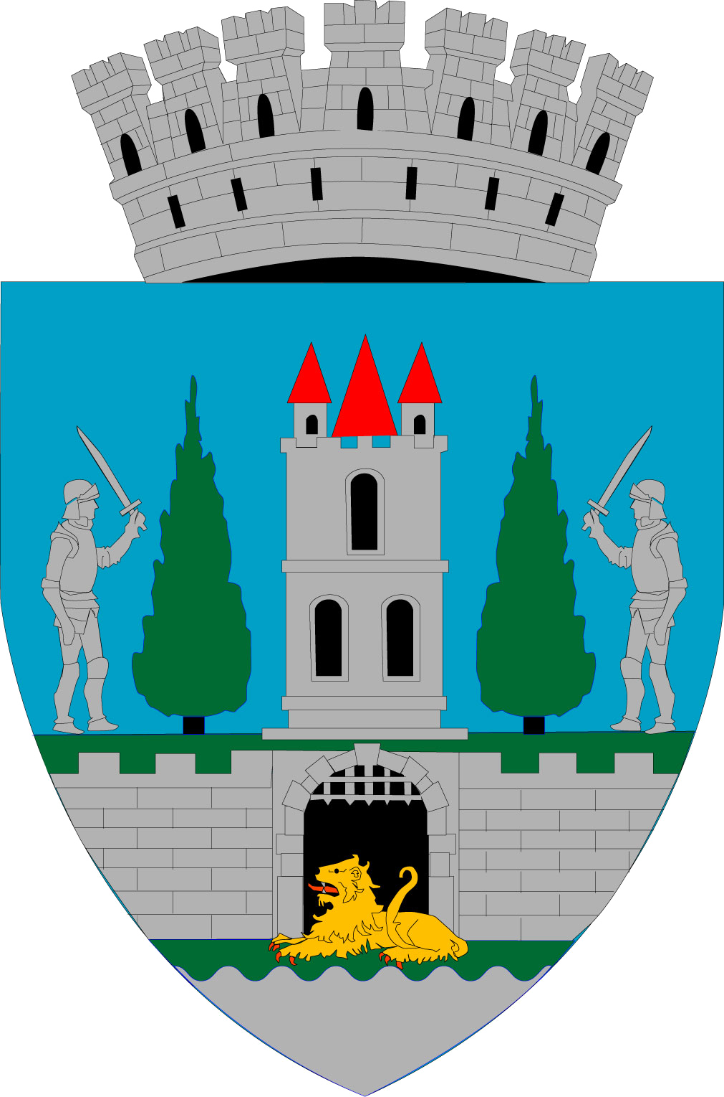
ROMÂNIA
JUDEŢUL SATU MARE
MUNICIPIUL SATU MARE
Nr. 37743/24.06.2024

Primarul Municipiului Satu Mare, Kereskényi Gábor,
În temeiul prevederilor art. 136 alin. (1) din O.U.G. nr.57/20019 privind Codul Administrativ, cu modificările și completările ulterioare, îmi exprim inițiativa de promovare a proiectului de hotărâre cu următorul obiect: aprobarea numărului de posturi bugetate, organigramei, statului de funcții și a regulamentului de organizare și funcționare general ale Serviciului Public Administrația Domeniului Public Satu Mare, proiect în susținerea căruia formulez următorul:

REFERAT DE APROBARE

Serviciul Public Administrația Domeniului Public Satu Mare este un serviciu public înființat în baza Hotărârii Consiliului Local Satu Mare nr.182/29.09.2005, care își desfășoară activitatea sub autoritatea/coordonarea Consiliului Local Satu Mare având ca obiect de activitate administrarea bunurilor aparținând domeniului public al municipiului Satu Mare și funcționează la data prezentei potrivit structurii organizatorice aprobate de dumneavoastră prin Hotărârea Consiliului Local Satu Mare 22/26.01.2023 cu un număr de 121 posturi bugetate și a Regulamentului de Organizare și Funcționare General aprobat prin Hotărârea Consiliului Local Satu Mare nr. 23./26.01.2023. Personalului i se aplică în domeniu legislației muncii, prevederile Legii nr. 53/2003 privind Codul Muncii, cu modificările și completările ulterioare.
Având în vedere prevederile Legii nr. 296/2023 privind unele măsuri fiscal-bugetare pentru asigurarea sustenabilităţii financiare a României pe termen lung, Capitolul III Măsuri de disciplină economico-financiară conform cărora, descentralizarea unor servicii publice care se aplică tuturor instituțiilor și autorităților publice, indiferent de modul de finanțare și subordonare, prin care conducătorii au obligația de a pune în aplicare prevederile din actul normativ cu privire la normativul de personal/posturi, structura organizatorică, aprobarea statelor de funcții cu respectarea reglementărilor din actul normativ cu privire la desființarea unor funcții/posturi/ structuri/desființării structurilor organizatorice de birouri și preluarea în alte structuri organizatorice odată cu aprobarea noii organigrame, a modalităților stabilite de actul normativ cu privire la personalul eliberat din funcțiile de șef birou până cel târziu la data de 30.06.2024,
Luând act de adresa cu nr. 6975/20.06.2024 înaintată executivului de către directorul general al Serviciului Public Administrația Domeniului Public Satu Mare înregistrată la sediul instituției sub nr. 37536/21.06.2024 precum și referatul de specialitate al Biroului Resurse Umane Arhivă din cadrul Serviciului Public Administrația Domeniului Public Satu Mare înregistrat cu nr. 6973/20.06.2024,
Raportat la prevederile art. 40 alin. (1) lit. a) și lit. b) din Legea nr. 53/2003 Codul Muncii, cu modificările și completările ulterioare, potrivit cărora:
” Angajatorul are, în principal, următoarele drepturi:
- să stabilească organizarea și funcționarea unității;
- să stabilească atribuțiile corespunzătoare fiecărui salariat, în condițiile legii;...”

Văzând și prevederile art. 382 lit. a) art. 405 art. 539 lit. b) și art. 541 alin. (1) din O.U.G. nr. 57/2019 privind Codul Administrativ, cu modificările și completările ulterioare, potrivit cărora personalul contractual din cadrul serviciului public nu are atribuții care implică exercitarea prerogativelor de putere publică prevăzute la art. 370 din OUG nr. 57/2019, coroborate și cu prevederile art. 405 potrivit cărora structura de posturi se stabilește pe baza activităților prevăzute la art. 370 alin. (1)-(3), precum și prin raportare la activitățile desfășurate de categoriile de personal prevăzute la art. 382 din același act normativ, prezentul proiect de hotărâre nu necesită avizul Agenției Naționale a Funcționarilor Publici.

Luând în considerare adresa Instituției Prefectului -Județul Satu Mare cu nr. 10403/31.10.2023 înregistrată la sediul autorități publice locale sub nr. 63595/31.10.2023 prin care în temeiul prevederilor art. XVII alin.(8) din Secțiunea 1 Cap. III din Legea nr. 296/2023 privind unele măsuri fiscal-bugetare pentru asigurarea sustenabilităţii financiare a României pe termen lung coroborate cu prevederile art. III alin. (8^1) din Ordonanţa de urgenţă a Guvernului nr. 63/2010 pentru modificarea şi completarea Legii nr. 273/2006 privind finanţele publice locale, precum şi pentru stabilirea unor măsuri financiare, aprobată cu modificări şi completări prin Legea nr. 13/2011, cu modificările şi completările ulterioare prin care se comunică normativul de posturi la nivelul UAT Municipiul Satu Mare, structura Serviciului Public Administrația Domeniului Public Satu Mare se încadrează în numărul maxim de posturi comunicat anual de către Instituția Prefectului - Județul Satu Mare.

Față de cele expuse mai sus, în respectarea prevederilor legale invocate mai sus dar și a gestionării eficiente a resurselor financiare, îmbunătățirii calității rezultatelor și eficientizării activității la nivelul Serviciului Public Administrația Domeniului Public Satu Mare,
Raportat și la prevederile art.129 alin. (1) alin.(2) lit. a) alin.(3) lit. c) din O.U.G.nr.57/2019 privind Codul Administrativ, cu modificările și completările ulterioare, potrivit cărora consiliul local aprobă, la propunerea primarului, organigrama și statul de funcții ale instituțiilor de interes public local, supun analizei și aprobării Dvs. proiectul de hotărâre în forma prezentată de executiv.

INIȚIATOR PRIMAR
Primar,
Kereskényi Gábor

Th.red./U.R.C.

